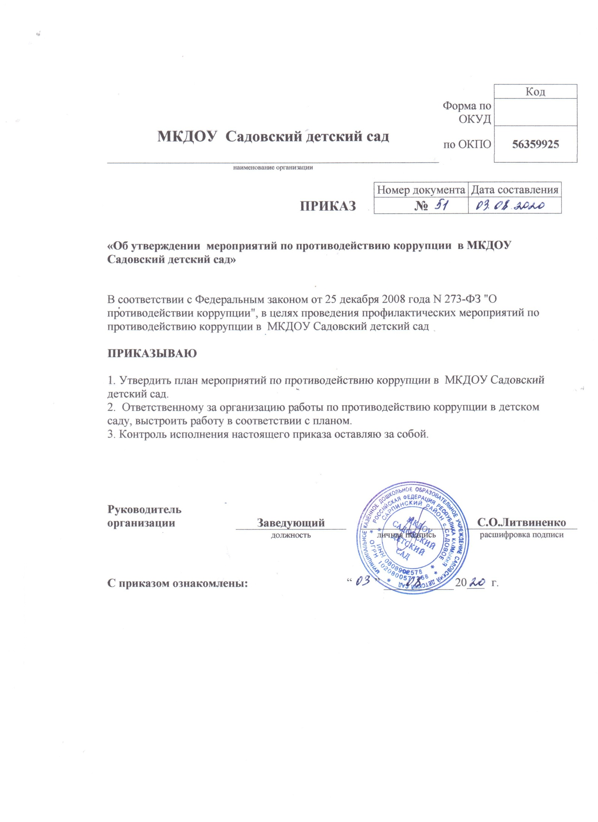
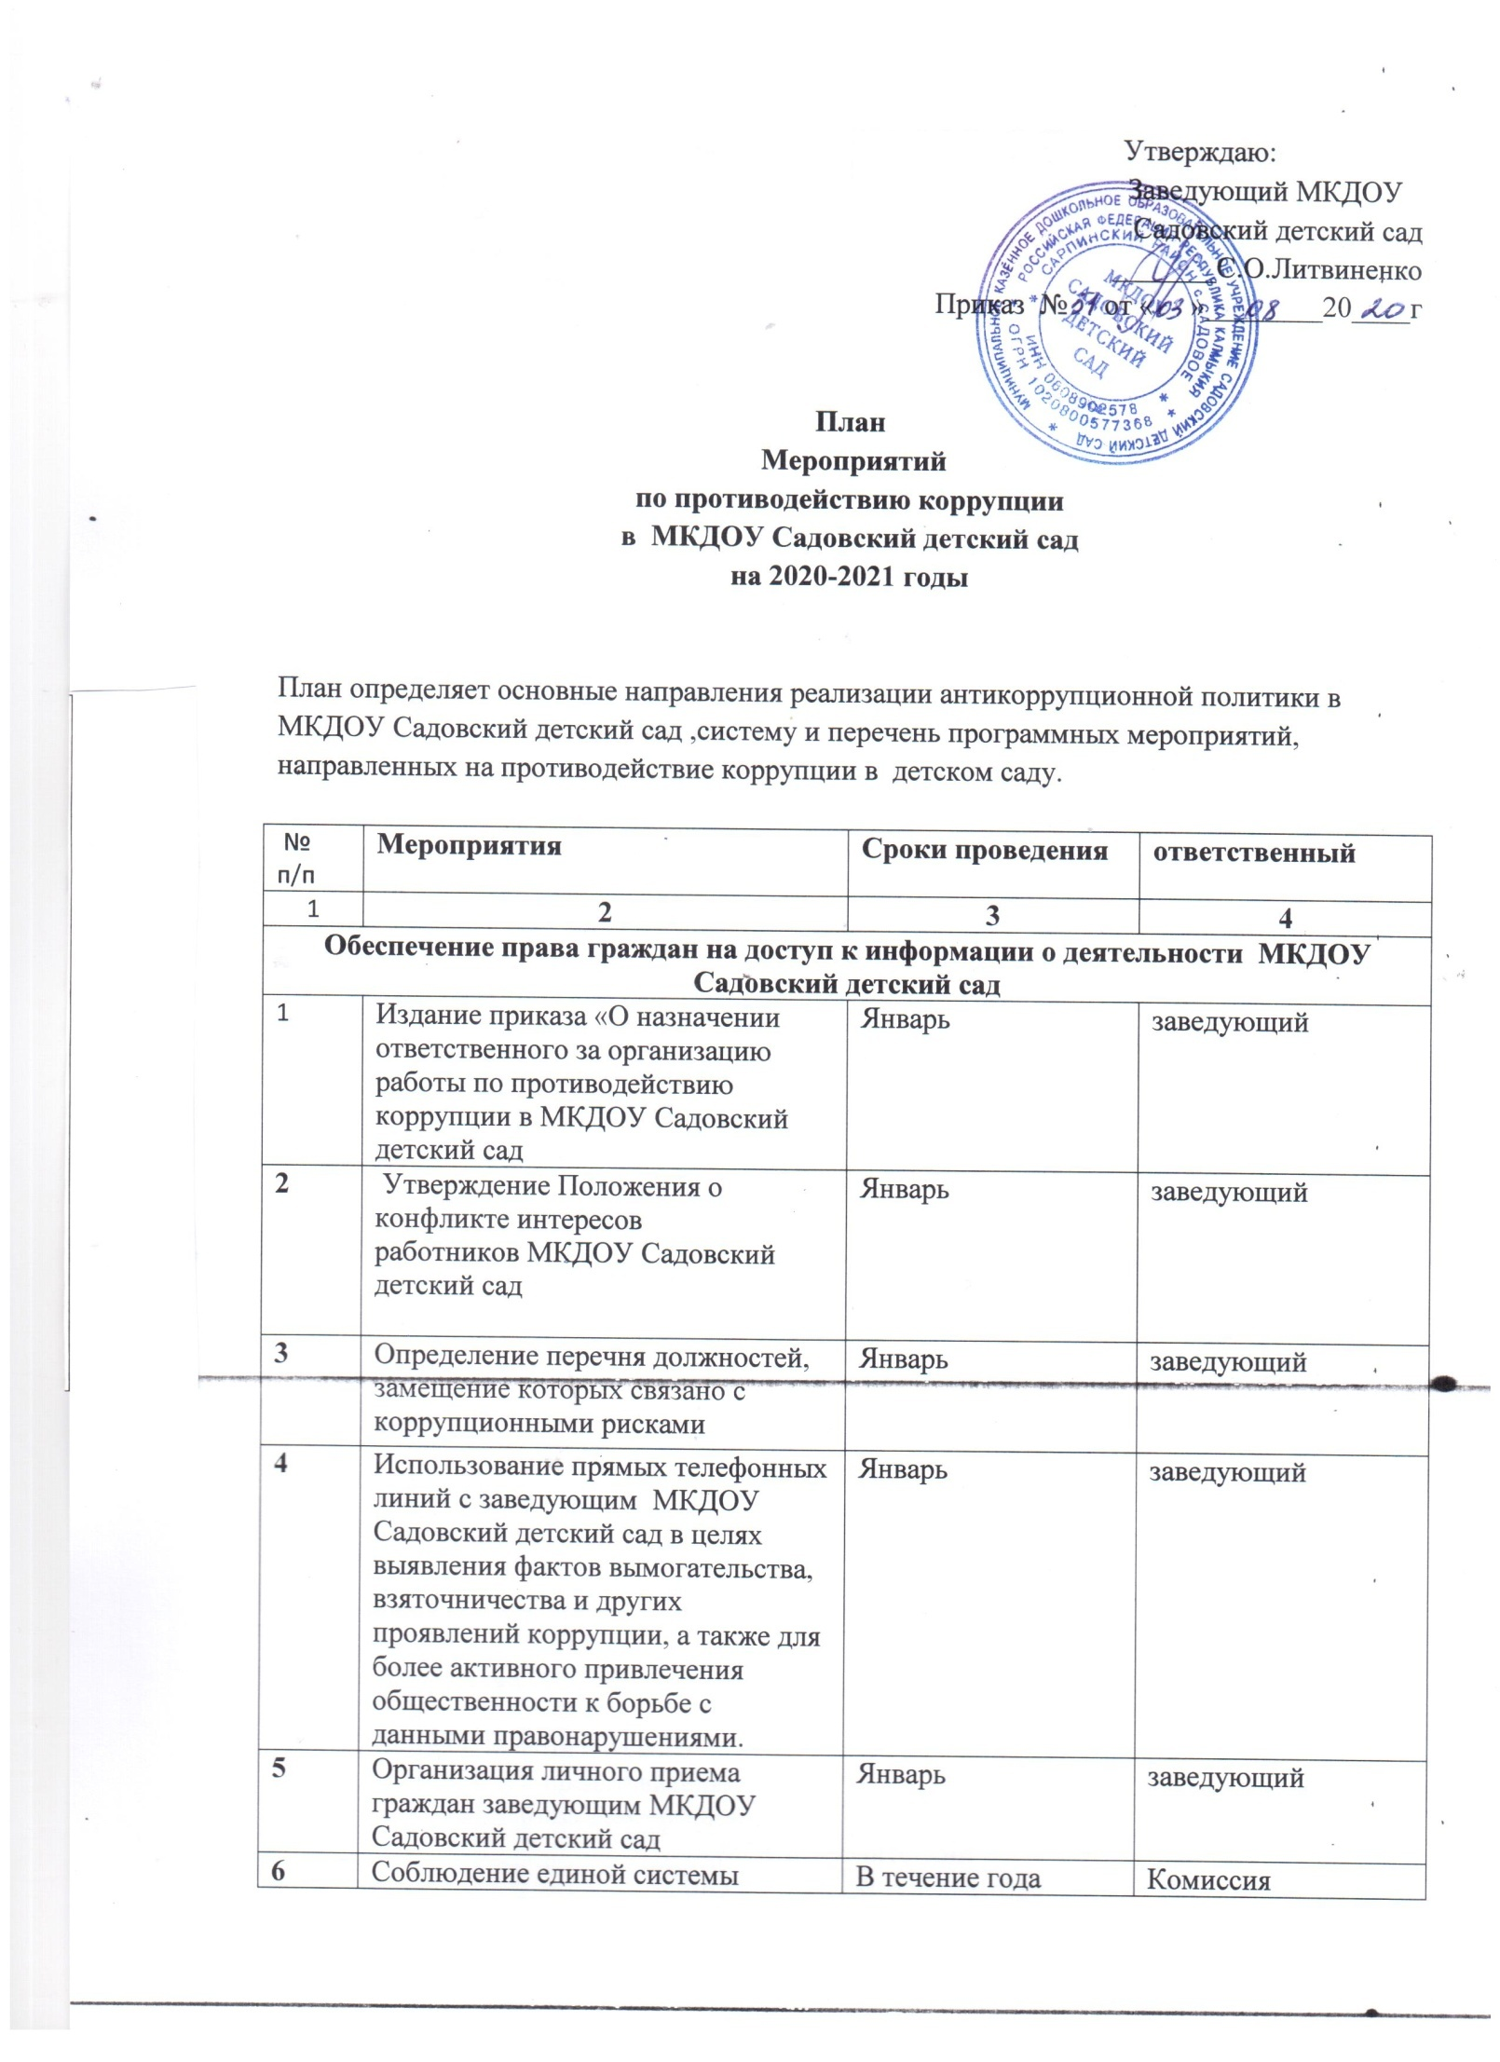
7 | Усиление контроля за недопущением фактов неправомерного взимания денежных средств с родителей (законных представителей). | В течение года | заведующий
8 | Обеспечение соблюдений правил приема, перевода и отчисления воспитанников в МКДОУ Садовский детский сад | В течение года | заведующий
Обеспечение открытости деятельности МКДОУ Садовский детский сад
9 | Своевременное информирование посредством размещения информации на сайте МКДОУ Садовский детский сад , информации о проводимых мероприятиях и других важных событиях в жизни детского сада | В течение года | заведующий
10 | Усиление персональной ответственности работников МКДОУ за неправомерное принятие решения в рамках своих полномочий. | В течение года | заведующий
11 | Привлечение к дисциплинарной ответственности работников МКДОУ, не принимающих должных мер по обеспечению исполнения антикоррупционного законодательства | По факту | заведующий
Работа с педагогами |  |  |  |  |  | заведующий
12 | Рассмотрение вопросов исполнения законодательства о борьбе с коррупцией на педагогических советах | В течение года | заведующий
13 | Встречи педагогического коллектива с представителями правоохранительных органов | В течение года | Комиссия экспертная
Работа с родителями |  |  |  |  |  | заведующий
14 | Размещение на сайте МКДОУ Садовский детский сад правовых актов антикоррупционного содержания | В течение года | заведующий
15 | Размещение публичного отчета МКДОУ Садовский детский сад | август | заведующий



